Gadgets Guide

Гид по гаджетам

Выпуск №12
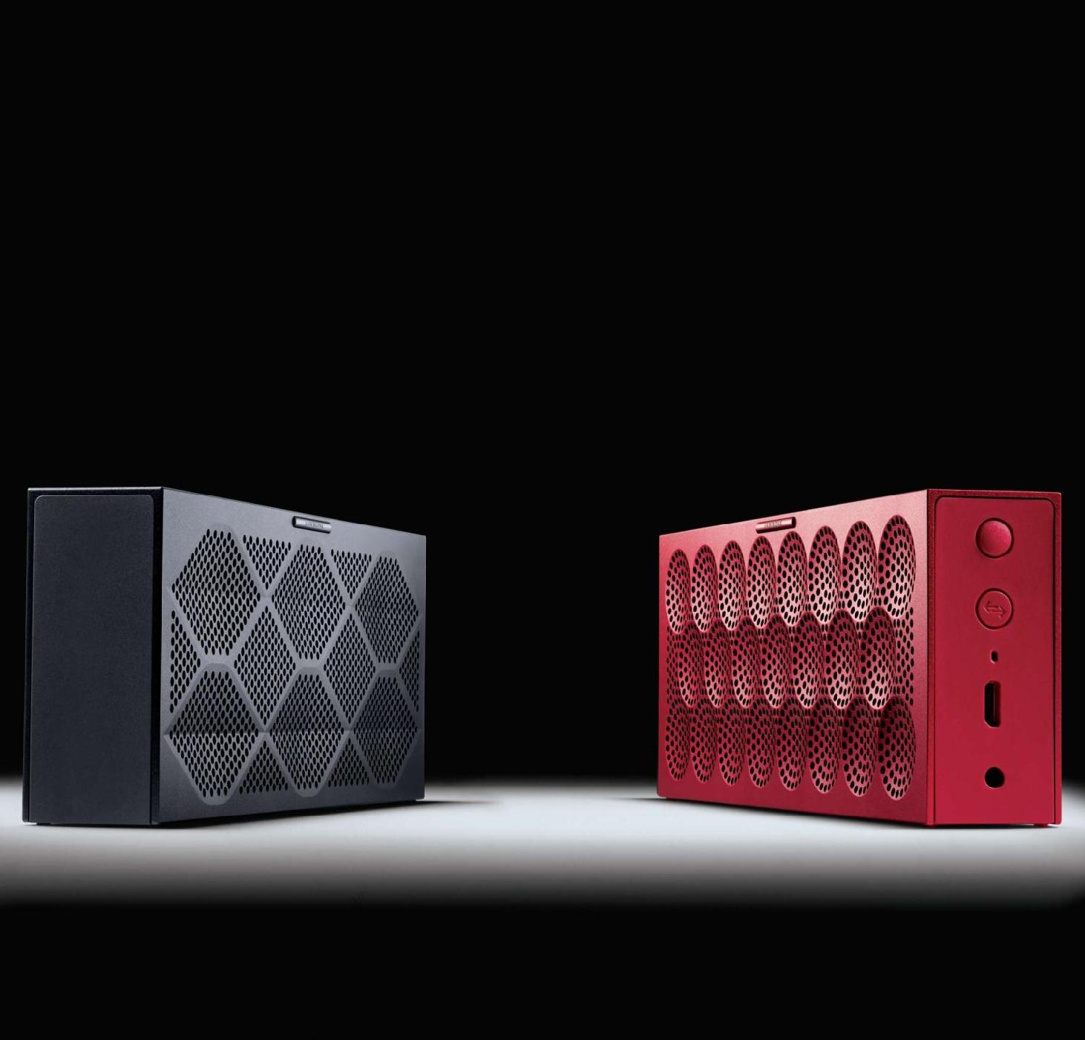
Sony VAIO Fit

Ноутбук превращается

Xbox One

Продолжение битвы

Jambox Mini

Все краски звука

Onyx Magellan

Путешествие начинается

Авторский коллектив: Алексей Герасимов, Виктор Лавров, Иван Кишик, Владимир Маркин, Валентина Щербак.
Gadgets Guide №12

Речь по поводу От редакции
О моде

Мы свободны в своей жизни ровно настолько, насколько позволяет нам мода. Вспомните, как часто каждый из нас тратит свои, заработанные непосильным трудом, на что-нибудь удобное или нужное? Речь сейчас не о зимней резине, насущном хлебе или расходах на коммуналку/ аренду/ипотеку (нужное – подчеркнуть). Прямо скажем редко.

Покупая ту же зимнюю резину, мы выберем не ту, которая лучшая потому, что лучшая, а лучшую, которую посоветовали, показали миллион раз по ТВ и включили в какой-нибудь рейтинг.

Да и с хлебом насущным все не так просто. Выбирая его, мы также ориентируемся на моду: органик, био, ГМО, etc. Исключение, разве что, лютый голод. И это, не говоря о массе всех остальных вещей, в выборе которых мы только модой и руководствуемся.

Ну с обувкой-одежкой все понятно. Тут без моды никуда. Ограничивает модные порывы только размер кошелька. Хотя некоторых индивидов не останавливает и это. И надпись Dolce&Gabbana на майке с местной оптушки как лакмус выдает идиота жертву моды. Но это не единственная сфера нашей жизни, где мы зависим от моды.

Выбираем автомобиль: на кону кошелек или мода. Решаем привести в форму сосуд своей Души – снова на кону кошелек и мода или серфинг на Тенерифе против беговой дорожки в спортзале на Теплом Стане. Присматриваем новый гаджет. Ну уж точно не потому, что старый больше ни на что не годен. Скорее, потому что не моден. Да и выбирать этот новый гаджет мы будем исходя из моды, а не из его качеств и возможностей.

Ибо все рядовые армии гаджетов настолько уравнены в своих возможностях, что каждый, теоретически, может называться генералом. В момент осознания этого кажущегося равенства в дело и вступает ее величество Мода: то, что Apple дается исключительно по праву имени, носителям других имен надобно еще заслужить каторжным трудом. Следуя за флюгером моды, помните: то, что позавчера было «ужас» и «отстой», послезавтра будет «супер» и «зашибись, а все новое – хорошо незабытое старое.
Gadgets Guide №12 | 2

Музыкальное чудо Размерный ряд
Jawbone Jambox Mini

Колонка в лучших трендах технического прогресса.

Модное решение. На рынке гаджетов торжествуют две тенденции. Часть производителей тяготеет к гигантомании, часть – к заталкиванию максимальных возможностей в минимальный объем.

В большей степени это касается смартфонов и планшетов. Но и другие девайсы в стороне не остаются. Среди них портативная колонка Jawbone Jambox Mini - издающий сверхвысокого качества звуки брусок крашеного алюминия весом в 255 граммов.
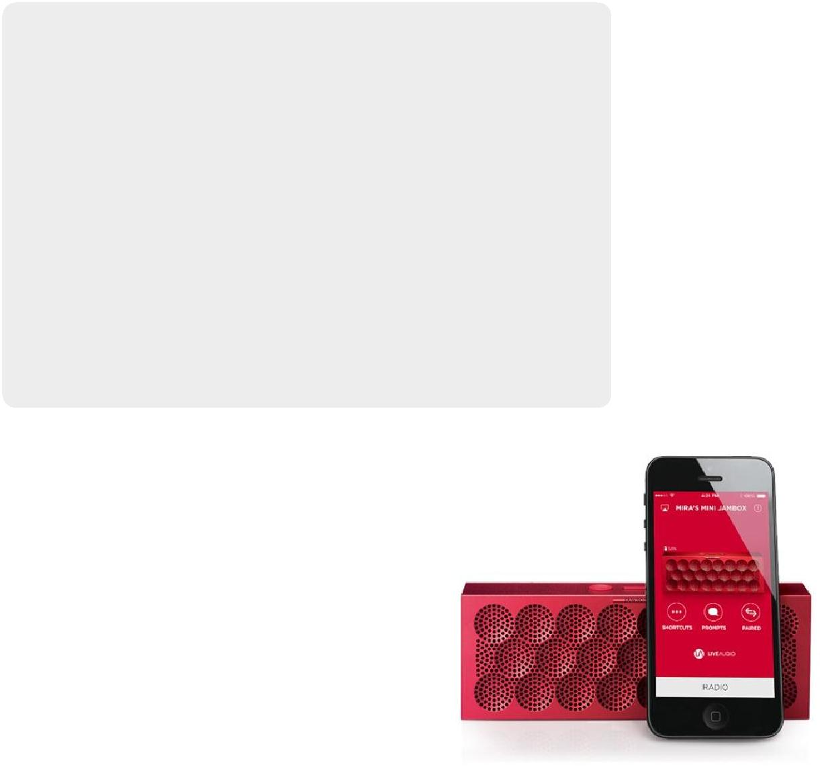

Модная реализация. Гаджет способен выдать на-гора до 8 часов отменного звука, что весьма и весьма неплохо. Для зарядки от USB хватит 2.5 часов, зарядка блоком питания от смартфона свершится в 2 раза быстрее. Для управления достаточно одной таблэтки кнопки Play/Pause, абсолютный комфорт обеспечат кнопки регулировки звука. Устройство, оборудованное всеми необходимыми разъемами, отлично чувствует себя в ансамбле с ноутбуком и телефоном одновременно. А в компании с последним может не только распространять звук, но и быть гарнитурой для ответа на звонки.

Модный вердикт. По сравнению со своими предшественницами Jawbone Jambox и Jawbone BigJambox колонка претерпела. Ну, во-первых, изменились размеры, что естественно. Что неестественно, точнее неожиданно – качество звука улучшилось обратно пропорционально уменьшению размера. Что осталось неизменно – так это качество его исполнения – музыкальный гаджет стабильно приятно держать в руках. Кстати, количество вариантов перфорации увеличилось, а палитра расширилась.

Jawbone Jambox Mini. 255 граммов музыки – и ничего лишнего.
Gadgets Guide №12 | 3

Знакомый образ Перезагрузка
Samsung Galaxy Note 10.1 2014 Edition

Знакомый и незнакомый планшет Samsung. Новое издание.

Работа над ошибками. Первая версия Galaxy Note 10.1 при все своих плюсах и «пионерстве» в области стилусных планшетов вызвала немало нареканий: весит много, стоит немало, а на флагман, увы, не тянет. Производитель учел все просчеты и под конец года 2013 выдал версию 2014. Улучшенную и исправленную. Все началось с изменения дизайна.
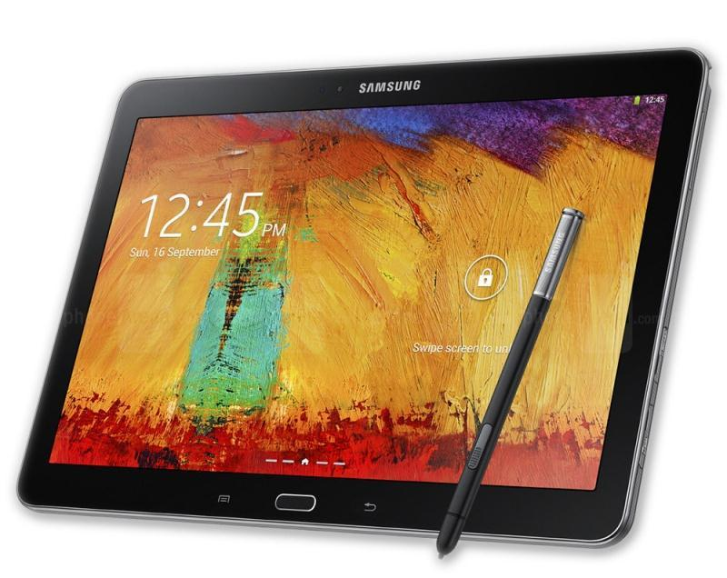

Эпоха перемен. Диагональ 10.1 на месте, в остальном чуть тоньше, чуть легче. Рамка стала уже, а сам гаджет изящнее и элегантнее. Впечатления не портит даже

традиционный пластик. При включении впечатление только улучшается, благодаря Full HD Retina дисплею с разрешением 2560х1600. За воспроизведение картинки на таком экране отвечают два четырехъядерных процессора
Exynos 5 Octa 5420.

Много нового. HDMI и microUSB разъемы на своих местах. 3G-модем позволяет звонить, а ИК-порт превращает планшет в полноценный пульт. Употребить мощность гаджета во благо помогает SPen и режим многозадачности с поддержкой нескольких открытых окон, как на ПК. И все под руководством Android 4.3 Jelly Bean.

Характеристики:
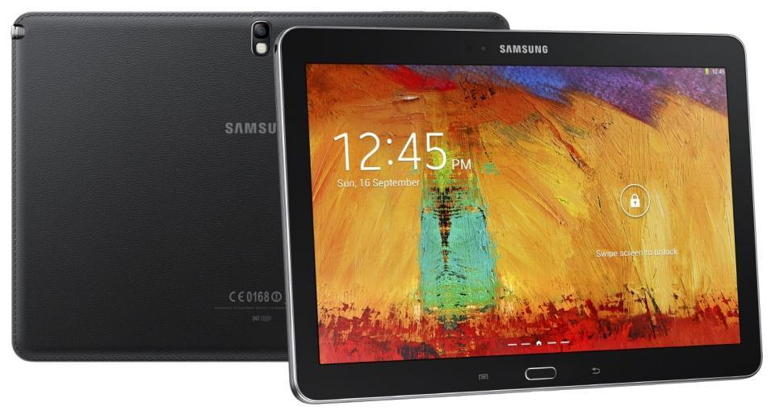
▪ Процессор: 4 ядра, 1.9 ГГц и 4 ядра
1.3 ГГц
▪ Дисплей: Super Clear LCD, 10.1”,
2560х1600, 299 ppi

▪ Камера: 8 Мп ▪ 16/32/64 ГБ встроенной памяти +
microSD
▪ 3 ГБ оперативной памяти
▪ NFC
▪ Android 4.3
▪ Аккумулятор 8220 мАч

Samsung Galaxy Note 10.1 2014 Edition. Новый взгляд на старого друга.

Gadgets Guide №12 ₄

Ежевично-автомобильный коктейль Премьера
BlackBerry Porsche Design’9982

Попытка возвращения героя, или первая проба пера после смены владельца.
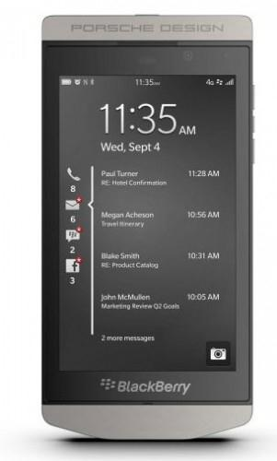

Недавно проданная ввиду финансовой и творческой несостоятельности BlackBerry решила восстановить реноме производителя «уникальных гаджетов для уникальных пользователей». Хотя, стоит уточнить. Позиционируют его как новый гаджет не для уникальных людей, но для модных, что

в терминологии BlackBerry примерно равнозначно. Цена в 1000 британских фунтов тому подтверждение.

В техническом плане новый BlackBerry может предъявить следующие аргументы: 4.2” сенсорный дисплей разрешением 1280х768 пикселов, двухъядерный процессор с частотой 1.5 ГГц

и 2 ГБ оперативной и 64 (sic!) ГБ встроенной памяти со слотом для microSD. В довесок 8 Мп камера со съемкой Full HD, аккумулятор в 1800 мАч и полный набор коммуникаций, включая 4G - LTE.

Дирижирует ежевичным оркестром BlackBerry OS, позволяющая если не все, то почти все. В числе этого всего разделение приложений на рабочие и личные. Но это все еще не все. Главное в этом гаджете, разумеется, дизайн. Смартфон выполнен из нержавеющей стали с матовым напылением, а задняя панель отделана итальянской (кто бы сомневался!) кожей ручной выделки. Для желающих может быть представлен вариант со стразами. Но это за дополнительную плату.
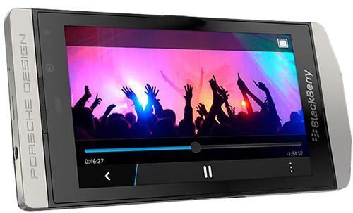

BlackBerry Porsche Design’9982. Смартфон с начинкой, близкой к качеству оболочки.
Gadgets Guide №12 | 5

Гнется и не ломается Технологии
Sony VAIO Fit Multi-Flip

Линейка ноутбуков, легко поддающихся трансформации.
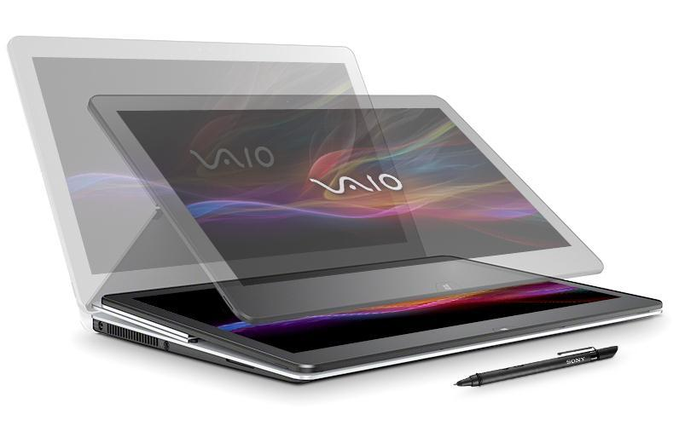

Семейка гибридных ноутбуков Sony VAIO Fit Multi-Flip – три модели с 13” и 14” IPS и 15”

экранами – наконец-то дошла до потребителя. В Sony подумали, что тачскрин – это слишком просто и избито и решили предложить что-нибудь еще. Например, сделать так, чтобы экран поворачивался во всех направлениях. Но это далеко не все.
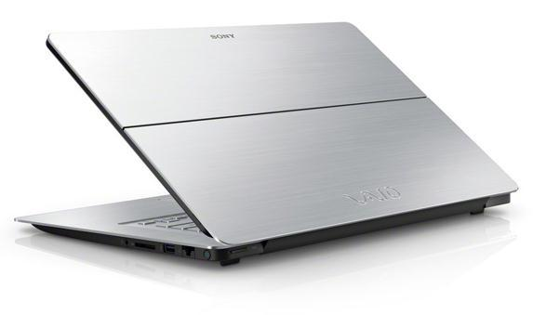

Внутри нового выводка Sony VAIO Intel Haswell inside. Снаружи все гаджеты: и серебристого,

и черного цветов, – покрыты алюминиевыми окантовками. В крышку ноутбука вмонтирован рычажок, который отключает замок и при необходимости крышка поворачивается или раскладывается на 180 или 360 градусов.

Клавиатура, полностью погруженная в алюминий, весьма удобна, клавиши с подсветкой, а тачпад откликается не только на прикосновения, но и на жесты. Во всех ноутбуках стандартный

набор разъемов, только вот разъем под USB расположен не совсем удачно – флешка больших размеров вряд ли поместится. Из средств коммуникации NFC, Bluetooth 4.0, Wi-Fi, две камеры: фронтальная снимает в HD-разрешении и 8 Мп модуль. Оперативная память в зависимости от модели от 4 до 16 ГБ. Без подзарядки гаджетов хватит на 2-5 часов работы.
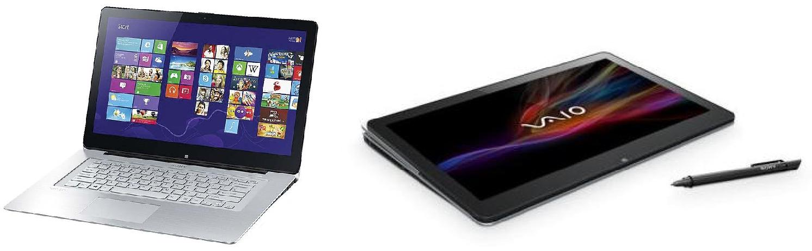

Sony VAIO Fit Multi-Flip. Пластичность формы и возможностей в жестком корпусе.
Gadgets Guide №12 | 6

Универсальный солдат Связь
LG G Pro Lite Dual

Симпатичный двухсимочный гаджет для работы и жизни.
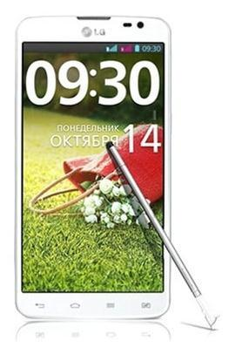
Некоторые предпочитают рядовых. Мобильный гаджет сегодня есть у каждого. Однако, предпочтения пользователей диаметрально разнятся в палитре от смартфонов с имиджем до рядовых мобильной армии. Неизвестно, о чем после этих слов подумали вы, но мы про среднестатистический смартфон с двумя SIM-картами, большим экраном и стилусом.

Стильный, но пластиковый корпус LG G Pro Lite Dual с 5.5” IPS-экраном скрывает в себе откровенно слабый процессор MediaTek MT6577 с частотой 1 ГГц. Объемы памяти тоже не впечатляют – 1 ГБ оперативной и 8 ГБ встроенной. Камера опять–таки вполне рядовая – 8 Мп, но, благодаря технологии обратной засветки, способна выдавать очень неплохие снимки. Коммуникационное оснащение стандартно: Wi-Fi и 3G. А вот LTE так и нет.

Смартфоном рулит ОС Android 4.1.2 Jelly Bean с интерфейсом от LG и полным набором приложения для комфортной работы со стилусом, который также имеется в комплекте.

А главное, гаджет точно справится с любыми нагрузками – всему «виной» батарея в 3140 мАч. Среднестатистического в нем, разве что, имя производителя и цена в 300 $.
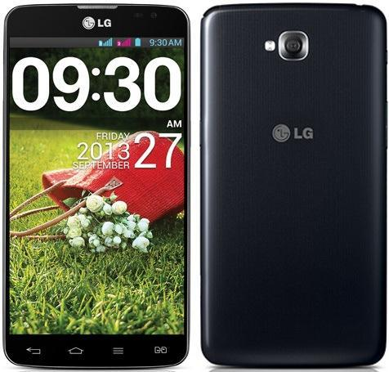

Характеристики:

- Процессор: 2 ядра, 1 ГГц

- Дисплей: IPS, 5.5”, 540х960, 200 ppi

- Камера: 8 Мп

- 8 ГБ встроенной памяти + microSD

- 1 ГБ оперативной памяти

- 2 SIM-карты

- Android 4.1

- Аккумулятор 3140мАч

LG G Pro Lite Dual. Рядовой генерал мобильной армии.

Gadgets Guide №12 ₇

Открой книгу Хит
Onyx Boox C63ML Magellan

Великий мореплаватель эпохи электронных литературных открытий.
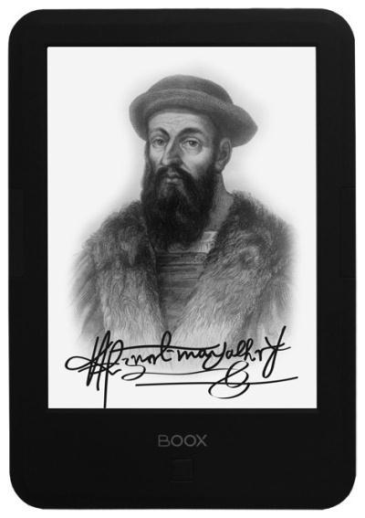
Электронная книга… Ну казалось бы, что еще такого неожиданно интересного может быть в этом гаджете? По наблюдениям, если пассажир метро или электрички не спит и не играет в приложения на смартфоне, то читает электронную книгу. А чем еще занять время в транспорте? Вопрос лишь в том, какую выбрать. Вот еще один вариант.
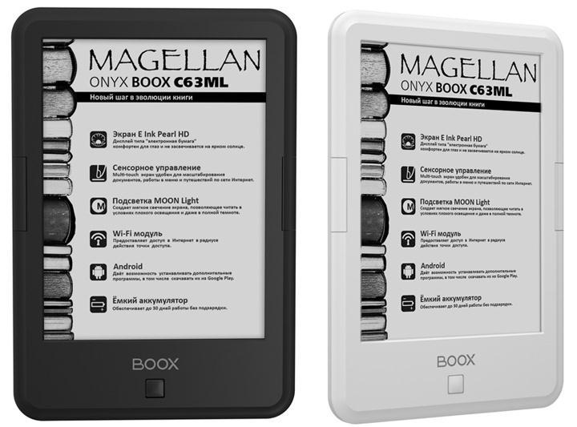

Имя первооткрывателя в названии

не случайно. Onyx Boox C63ML Magellan –

возможность открыть старые книги с новой стороны. Диагональ e-ink дисплея стандартна – 6” , вес – 169 граммов – так просто радует. Все необходимые разъемы и слот под microSD в наличии. Секретная
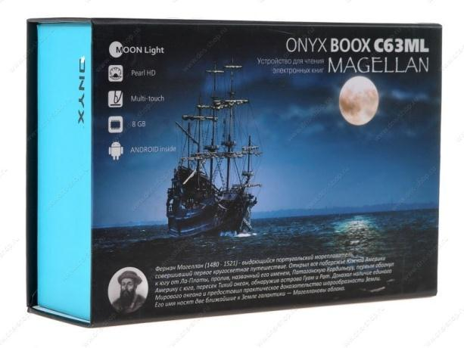
аббревиатура ML обозначает подсветку Moon Light, силу которой можно регулировать прямо с рабочего стола.
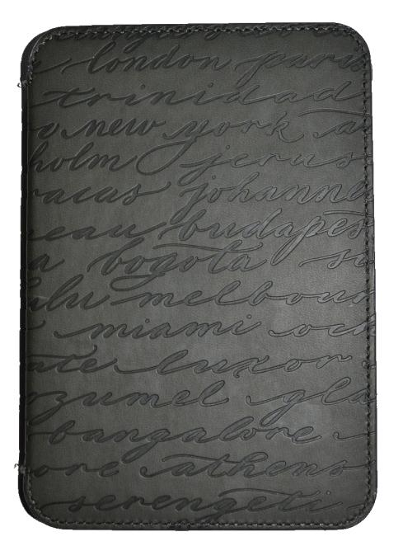

Меню вполне привычное и поэтому удобное. За дирижерским пультом уже порядком устаревший Android 2.3.1, но его возможностей вполне хватает на 512 МБ оперативной памяти, 8 ГБ встроенной + microSD, которая, кстати, входит в комплект,

- процессор с частотой 1 ГГц. В общем, никаких звезд с неба, не считая того, что ридер воспроизводит все форматы. Просто
- качественно. А в дополнение симпатичный чехол,

который так и зовет к путешествиям и приключениям.

Onyx Boox C63ML Magellan. Отличная навигация в литературных морях.
Gadgets Guide №12 | 8

Светомузыка Железо
Philips JBL Pulse

Еще одна портативная колонка. Минус вес, плюс дизайн.
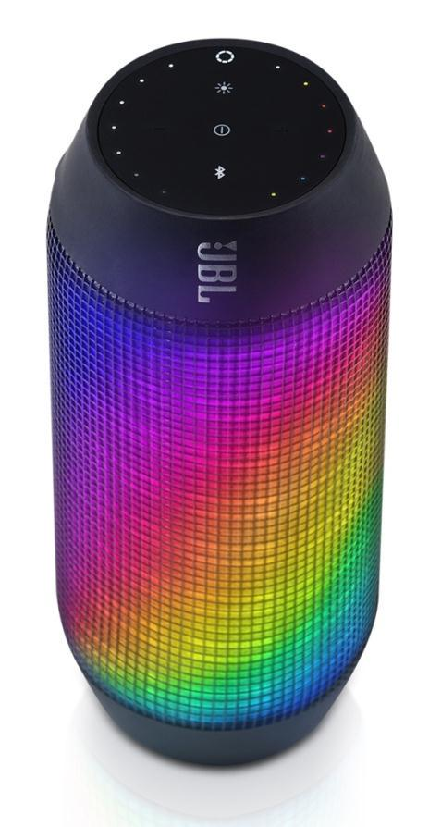
Мир видел массу самых разных портативных колонок. Больших и маленьких, круглых и квадратных, стильных и не очень, с подсветкой и без оной. В полном соответствии с этим

разнообразием Philips выпустил новый вариант с подсветкой – колонку-праздник. Форма – пластиковая бочка с сетчатыми боками – оборудована всеми нужными нужностями: кнопками управления, 3,5 мм разъемом. Подключить можно все, хоть планшет, хоть ноутбук.

Управление устройством простое до неприличия: кнопки включения, регулировки громкости, активации Bluetooth и выбора подсветки сверху. Цвет выбираешь сам. Время работы, конечно, подкачало – всего 5 часов, а после три часа на зарядку, да и качество звука оставляет желать лучшего. Но это как раз тот случай, когда в музыкальном гаджете главное не звук, а… свет.

Чтобы ощутить всю прелесть этого гаджета, его недостаточно просто подержать в руках. Его надо включить и смотреть. Свет двигается синхронно с музыкой. «Олимпийское золото» уже не запланировано, а просто-таки лежит в кармане. Ну на то он и Pulse. Стоит отметить, что световое сопровождение очень гармоничное – не отвлекает от музыки, но приятно дополняет ее.

Philips JBL Pulse. Праздник, который везде с тобой.

Gadgets Guide №12 ₉

Ожидание невозможного Репетиция
Планшеты Gigaset. Проба пера

Все когда-нибудь начинается. В Gigaset грядет эра сложная.
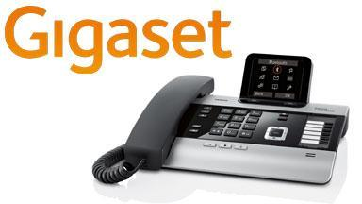

Лирическое отступление. Телефон в планшет превращается от движенья неосторожного. Gigaset запустила крутой проект. В нем амбиций порыв и качества. В преданонс вдруг попал непростой объект – старт линейки планшетов в запуске. И не важно, моделей всего лишь две, обе в корпусе из алюминия, и в обеих Android 4.2. Интересно начало движения.
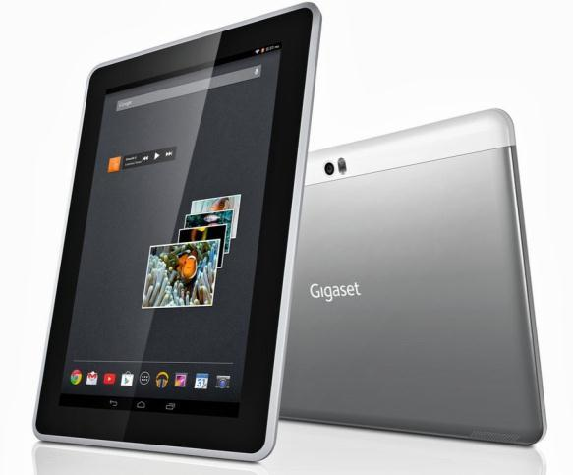

Физические основы. QV1030 – первая модель,

иногда называют флагманом. Получила в технический портфель 10” дисплей – ee

максимум. В арсенале: процессор Tegra 4, частота 1.8 ГГц, 4 ядра, памяти на 16 ГБ + microSD, 8 Мп основная камера. А второй, бюджетный, девайс QV830 называется.

По параметрам, в целом, он не айс, что ценой небольшой объясняется. В нем процессор MediaTek, 5 Мп основной камеры, а 8” дисплей скрыл в себе 8 ГБ памяти.
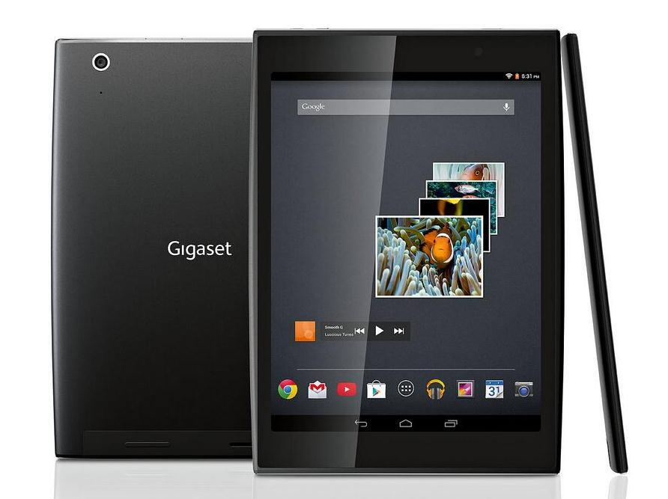
Разные истории. У обоих гаджетов есть Bluetooth и разъемов различных большой набор. GPS и ГЛОНАСС у «старшего»

и динамиков мощность стандартная. Батарея планшета «младшего» емкостью 3260 мАч, емкость «старшего» 9000 мАч перспективами озадачила. И цена 271 $ против 502, что естественно, различается. Оба гаджета

от Gigaset в декабре уже ожидаются. Но пока что только в Германии, на родной, так сказать, местности. Дата старта мировых продаж скрыта в облаке неизвестности.

Два первых блина планшета от Gigaset. Форма выпечки пока не известна.
Gadgets Guide №12 | 10

Пластиковый дровосек Детали
Motorola Moto G

Типичный середнячок подвида smartphonus vulgaris.
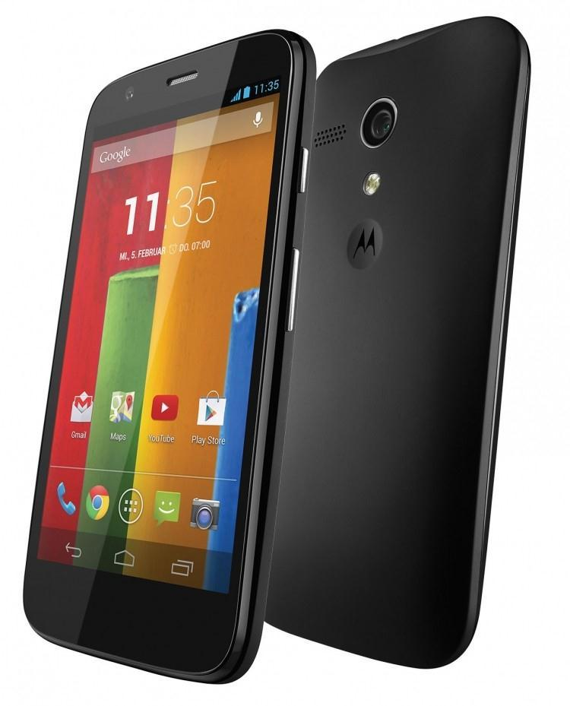
В эпоху мобильных телефонов гаджеты Motorola были одними из лучших. Достаточно вспомнить серию Moto Razr. В эпоху смартфонов Motorola погрузилась в глубокую депрессию и до сих пор безуспешно ищет себя, но, вероятно, не очень активно, потому как зарекомендовала себя аутсайдером. Прогрессу
не способствует пока даже консорциум с Google.

Вот и сейчас Motorola предложила рынку очередной средний смартфон. Среднее в нем абсолютно все – от материалов корпуса до начинки. 4.5” дисплей

со стеклом Gorilla Glass упакован во влагозащищенный корпус с нанопокрытием, под которым уютно устроился
Qualcomm Snapdragon 400 с частотой 1.2 ГГц.

В арсенале также графика Adreno 305 и 1 ГБ оперативной памяти.

Руководит и направляет работу Moto G Android 4.3 Jelly Bean с возможностью обновления до 4.4 KitKat. Всю полноту удовольствия от гаджета его владелец испытает, воспользовавшись основной камерой в 5 Мп. Это уже и не смешно даже. Частично снизить репутационные потери поможет запись видео в HD-качестве. Однако, в этом гаджете на каждый плюс имеется свой минус, видимо, для баланса. Минусом будет емкость аккумулятора в 2070 мАч. И еще один – объем встроенной памяти в 8 или 16 ГБ без слота под microSD. Превратить его в плюс должна цена в 199 $ за самую «крутую» версию.
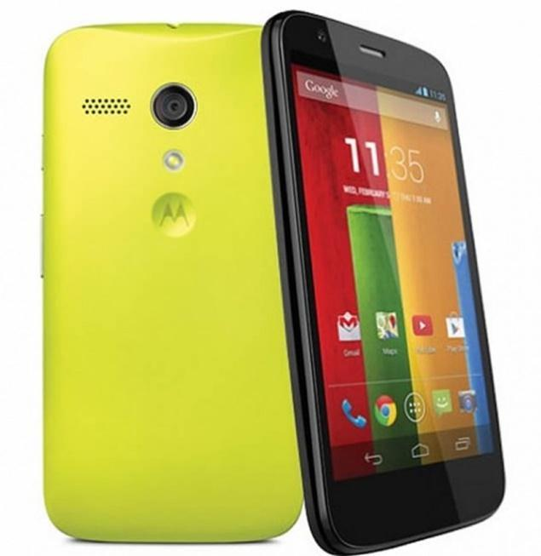

Характеристики:

▪ Процессор: 4 ядра, 1.2 ГГц
▪ Дисплей: IPS, 4.5”, 720х1280, 326 ppi

▪ Камера: 5 Мп ▪ 8/16 ГБ встроенной памяти
▪ 1 ГБ оперативной памяти
▪ Android 4.3
▪ Аккумулятор 2070 мАч

Moto G. Motorola, пора взрослеть. Google в помощь.

Gadgets Guide №12 ₁₁

С мира по гаджету Новости
Устройства для жизни
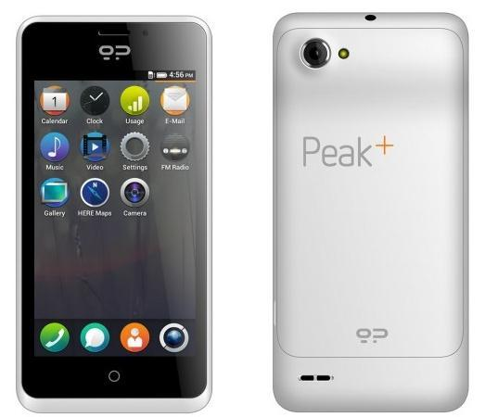

Два в одном. Гаджеты, работающие на двух операционных системах, встречаются все чаще и чаще. Однако, в большинстве случаев производители закачивают в один «умный» флакон Android и WindowsPhone. Geeksphone

предлагает новые ингредиенты для смартфона с двумя операционками. Сочетание поистине гурманское: привычный вкус Android и необычный Firefox OS. Технические характеристики устройства с диагональю 4.8” пока хранятся в секрете, но это не особенно важно - вряд ли новый смартфон сможет удивить чем-то небывалым. Важно другое – операционную систему можно будет заказать под себя. Одну, другую или сразу две – это как фантазия подскажет. Цена вопроса 300 $.

Несъедобный бублик. Силиконовая подставка под смартфон или планшет. Обеспечит вертикальную устойчивость и необходимый наклон любому гаджету. Забавный аксессуар для серьезной работы. Никаких дополнительных функций, чистая философия поддержки и крепления «умного» устройства к необходимой поверхности. Хотя, ограничиваться удобством не стоит. Бублик не просто удобный, но и очень стильный, по виду сильно напоминает мармеладное колечко. Он, в отличии от гаджетов, работоспособен всегда и везде: в кафе, на борту самолета, где угодно. Вариантов использования два: положить бублик на твердую поверхность или надеть на руку.
Гаджет достаточно вжать в силикон – стойкая фиксация обеспечена. Несмотря на то, что силиконовое чудо выполнено в четырех цветах: зеленом, голубом, красном и черном, его владельцу всегда светит зеленый.

Gadgets Guide №12 ₁₂

Пионер от гаджетов Рекомендуем
Aser Aspire V3-772G (NX.M74ER.001)

Ноутбук без претензий на совершенство, с гарантией надежности.
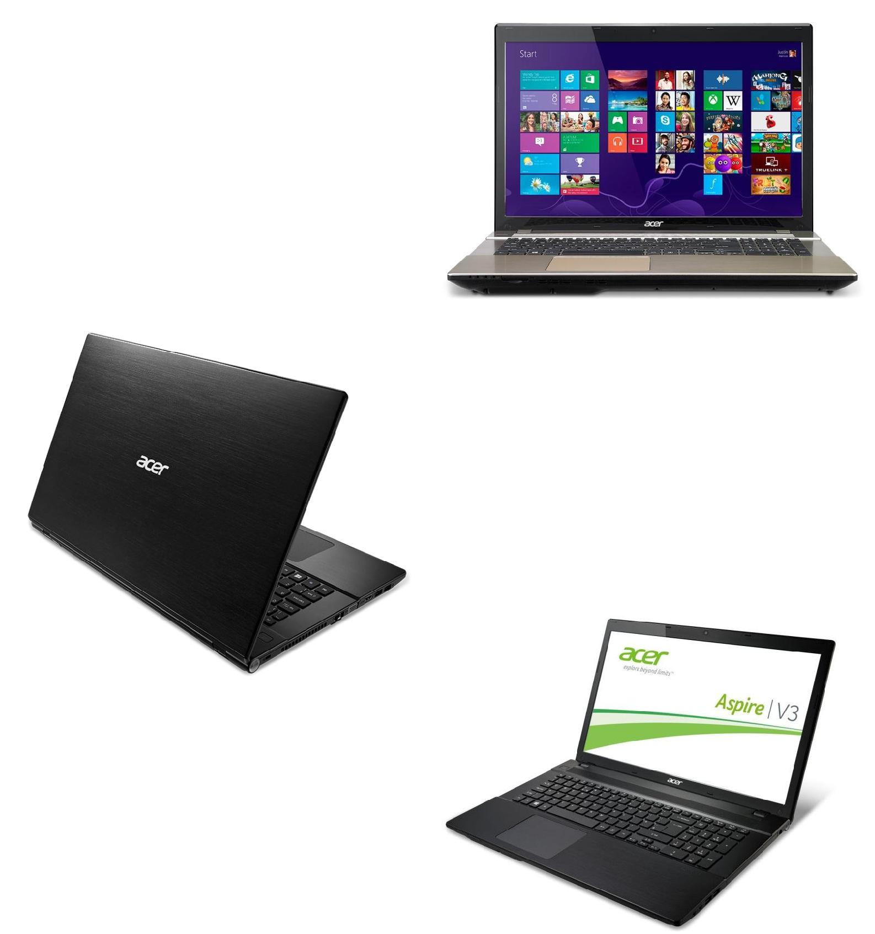
Дорого и сердито. Пластиковый корпус этого ноутбука на первый взгляд не впечатляет. Восторгов не вызывает как сам материал корпуса, так и дизайн. В целом все качественно и… банально. Открываем крышку, а там 17” экран в глянцевой рамке, который мгновенно

отображает все действия пользователя, благодаря четырѐхъядерному процессору Intel Core i7-4702MQ с тактовой частотой в 2.2 ГГц, которая может быть увеличена до 3.2 ГГц включением функции TurboBoost. Остальная начинка также на уровне.

Элементы копирования. Компанию процессору составила видеокарта
NVIDIA GeForce GTX 760M. Набор

«железа» завершает жесткий диск на 1 ТБ и оперативная память в 8 ГБ.

Оперативному использованию всех этих возможностей способствует клавиатура стандартной раскладки и большой бескнопочный сенсорный тачпад, увы, не слишком удобный.

Note-стандарт. В целом, техническое оснащение Aser Aspire V3-772G более чем конкурентоспособно. Справа пара разъемов USB 2.0, два разъема по 3.5 мм для микрофона и наушников, привод для оптических дисков и разъем питания, слева

USB 3.0, HDMI, RJ-45 и D-Sub. Управляет устройством Windows 8.

Aser Aspire V3-772G. Рабочая лошадка, готовая к задачам любой сложности.

Gadgets Guide №12 ₁₃

Игривый гаджет Анонс
Xbox One

Эстафетная палочка игровой консоли Sony в джойстике Microsoft.
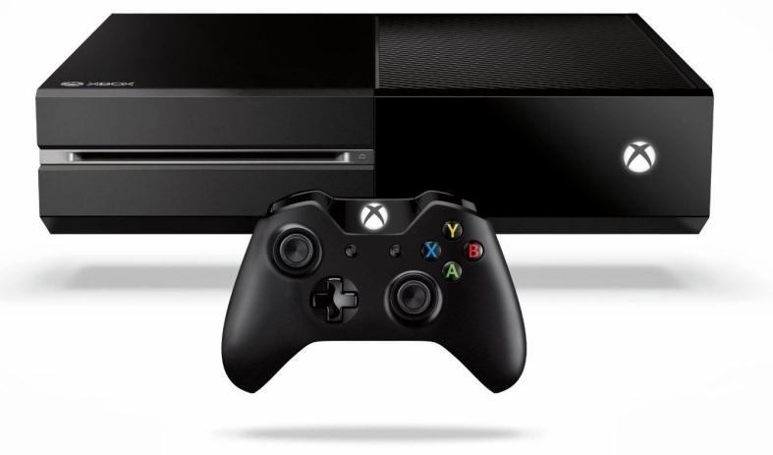
Анонс, впрочем, только для России. У нас консоль появится уже в новом году. Ну хоть за Европу порадуемся. Там продажи стартовали 22 ноября. При таком раскладе неминуемая фора от PlayStation 4 и Wii U грозит Xbox One сильным отставанием. Хотя, очень может быть, что у Xbox спрятана парочка козырей в джойстике.
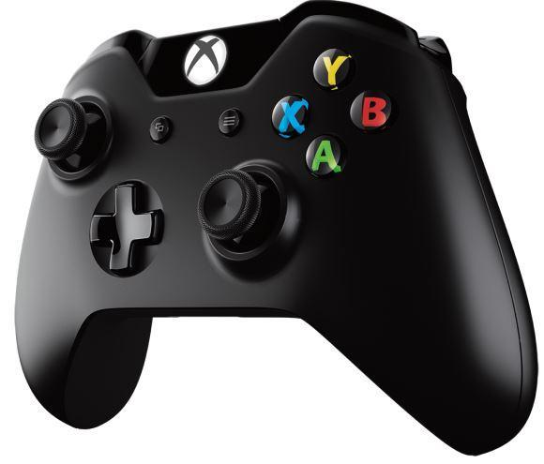

Третья по счету приставка Microsoft понесла значительные убытки по сравнению со своими старшими

родственницами. В первую очередь пострадал дизайн – сильно упростился. Цветовая палитра от серо-глянцевого к черно-матовому не радует разнообразием.

Ну-таки не смотреть же на нее, играть надо. Изменения коснулись не только внешнего вида, но и сенсора Kinect, геймпада
и интерфейса.

В плане железа Xbox One собирается поражать восьмиядерным процессором APU с частотой 1.75 ГГц. Общий объем двух видов памяти DRAM и ESRAM - 40 ГБ, 3 из которых заняты под программное обеспечение и жесткий диск на 500 ГБ.
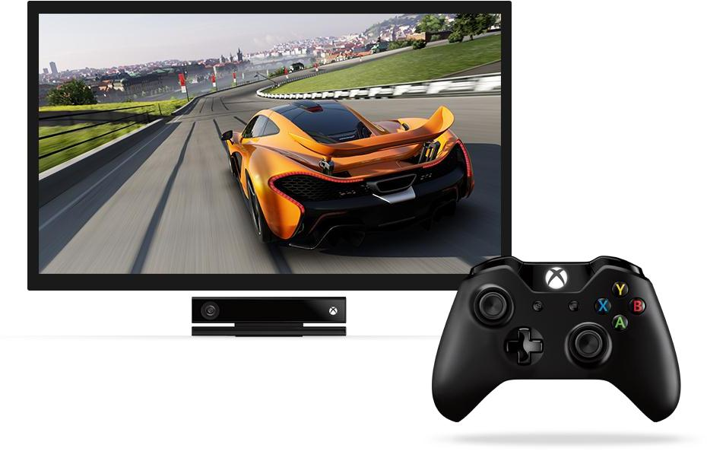

Но главное, конечно, не в этих цифра. Главное в аудио и видео возможностях. Консоль сможет поддерживать игры

в разрешении 4K и звуке 7.1 при полном отсутствии любых аппаратных ограничений. Усовершенствованный геймпад с поддержкой Wi-Di усилит

и углубит все ощущения от игры,

а ToF – камера с широким углом обзора и разрешением в 1080 пикселов сделает

работу бесконтактного контроллера Kinect невероятно очевидной.

Xbox One. Все – миф, игра – реальность.
Gadgets Guide №12 | 14

Охота за призраками Антирелакс
Call of Duty: Ghosts

Братья по оружию, долг зовет нас истреблять призраков. Приступим же!

Сюжет вполне себе традиционен, если не зауряден. Опосля местечкового Апокалипсиса-2013 в США погибли, как водится, не все. Среди выживших плохой парень – хакер и хорошие парни – братья из Калифорнии. Жизнь, как говорится, налаживается. Прошло 10 лет. Плохой парень заскучал, взломал космическую станцию «Один» и устроил вторую часть марлезонского апокалипсиса. И снова бедлам. Навести генеральную уборку в мире готовится элитный отряд призраков. Хорошие парни, немного подумав, присоединяются.
Ну и мы приступим. Нет, не к истреблению, к наблюдению за тем, как это можно делать. Так сказать, практикум, ибо рядом с каждым из нас есть хотя бы один призрак, тщетно претворяющийся человеком из плоти и крови. Учиться будем на базе шутера Call of Duty: Ghosts. Игру когда-то придумывала

и разрабатывает до сих пор компания Infinity Ward, а сценарий одиночного боя от первого лица был разработан Стивеном Гейганом.

Упражняться можно на любых тренажерах консолях.

Естественно, новая часть игры приурочена к выходу заклятых друзей PS4 и Xbox One,

и, кроме традиционных охоты и стрелялок из разных видов оружия, способна порадовать многими новшествами. Из таковых, например, появление четвероногого друга в качестве постоянного партнера. Кроме того, закачав игру на гаджет с iOS или Android, можно будет использовать эффект второго экрана, чтобы было по-настоящему страшно. Страшно смешно. Не имея возможности описывать все новые игровые возможности, не можем не сказать о главном – игра работает на новом движке.

Call of Duty: Ghosts. Призраки существуют.

Gadgets Guide №12 ₁₅

Звук из прошлого Антресоль
Проигрыватель виниловых дисков

Хорошо незабытое старое. Многие не помнят, но, наверняка, в раннем или не очень детстве, приличный кусок пространства малогабаритной клетки в многоквартирном доме занимал тяжелый ящик, с прозрачной или непрозрачной крышкой. А где-нибудь на шкафу пылились еще два ящика поменьше. Сегодня это модное и весьма недешевое хобби, а когда-то, в эпоху до кассетных магнитофонов, это было необходимостью для каждого любителя музыки. Даже не необходимостью, а единственной возможностью. Ну, вы уже догадались. Проигрыватель виниловых дисков. Когда-то он был современным гаджетом. Правда, очень большим.
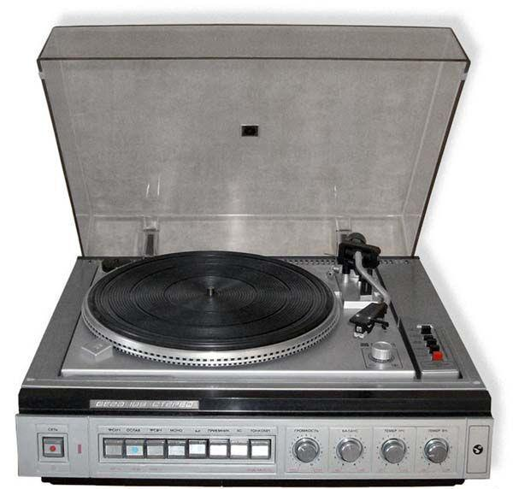
Конечно, по зову моды проигрыватели делают и сейчас. Они стали меньше и интересней. Цена современного нам удовольствия колеблется в амплитуде от 5 до 500 тысяч рублей. Ну да ладно. Нам же интересны экземпляры другой эпохи. В СССР проигрывателями называли и электрофоны. Кардинальное отличие этих устройств в том, что проигрыватель без колонок был бесполезен, а электрофон имел на борту усилитель звука и акустику.

Большой ящик с надписью «моно» или «стерео» скрывал под крышкой электродвигатель, носитель для диска и тонарм – подвижной рычаг, на котором закреплена головка звукоснимателя.
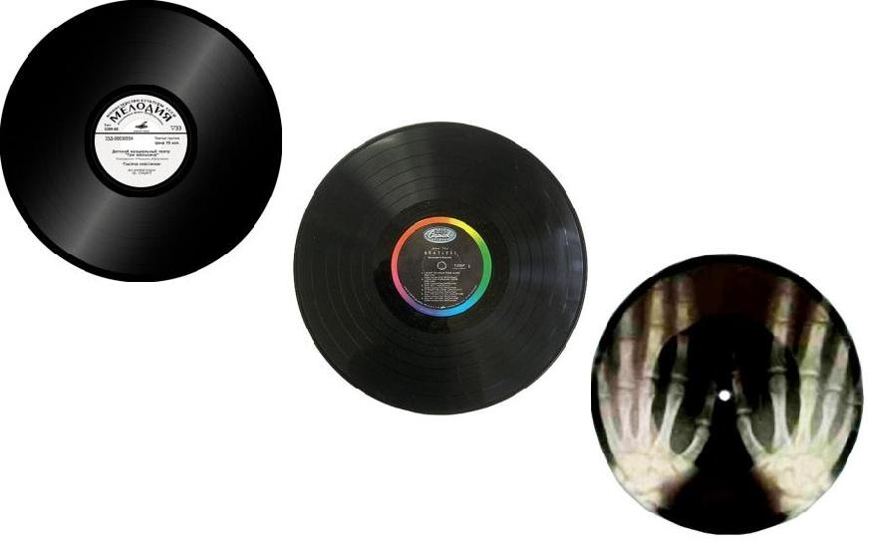

Звук «снимался» с виниловых дисков (грампластинок), которых в СССР было три типа: разрешенные от фирмы «Мелодия», контрабандные, добытые спекулятивными методами, и пластинки «на костях» - тот же второй тип, размноженный на рентгеновских снимках.

Каким бы способом ни была произведена пластинка, аналоговое звучание достигалось одинаковым способом: двигатель включенного в розетку гаджета приводил в движение тонарм, головка опускалась на нарезаные на пластинке дорожи – и рождался звук.
Gadgets Guide №12 | 16

